TRƯỜNG ĐẠI HỌC TÀI NGUYÊN VÀ MÔI TRƯỜNG TP.HCM
KHOA CÔNG NGHỆ THÔNG TIN


BÀI TẬP BUỔI 11
PHÁT TRIỂN PHẦN MỀM HƯỚNG ĐỐI TƯỢNG

Giảng viên hướng dẫn: ThS. Phạm Trọng Huynh
Sinh viên thực hiện: Trần Dương Yến Nhi
Mã số sinh viên: 1150080069
Lớp: 11_ĐH_CNPM1
Khóa: 2022 - 2026

TP. Hồ Chí Minh, 03 tháng 11 năm 2025

Thực hành 1: Hiển thị dữ liệu trên control DataGridView
Code:
namespace TranDuongYenNhi_1150080069_BTTuan11
{
public partial class Form1 : Form
{
string strCon = @"Data Source=DESKTOP-DA5JMVJ\SQLEXPRESS;Initial Catalog=QuanLyBanSach;Integrated Security=True;Encrypt=True;TrustServerCertificate=True";

// Doi tuong ket noi
SqlConnection sqlCon = null;

//Ham mo ket noi
private void MoKetNoi()
{
if (sqlCon == null)
{
sqlCon = new SqlConnection(strCon);
}

if (sqlCon.State == ConnectionState.Closed)
{
sqlCon.Open();
}
}

//Ham dong ket noi
private void DongKetNoi()
{
if (sqlCon != null && sqlCon.State == ConnectionState.Open)
{
sqlCon.Close();
}
}

public Form1()
{
InitializeComponent();
}

private void btnHienThi_Click_1(object sender, EventArgs e)
{
MoKetNoi();

string sql = "select * from NhaXuatBan";

SqlDataAdapter adapter = new SqlDataAdapter(sql, sqlCon);

DataSet ds = new DataSet();
adapter.Fill(ds, "tblNhaXuatBan");
dgvDanhSach.DataSource = ds.Tables["tblNhaXuatBan"];

DongKetNoi();
}
}
}
Kết quả
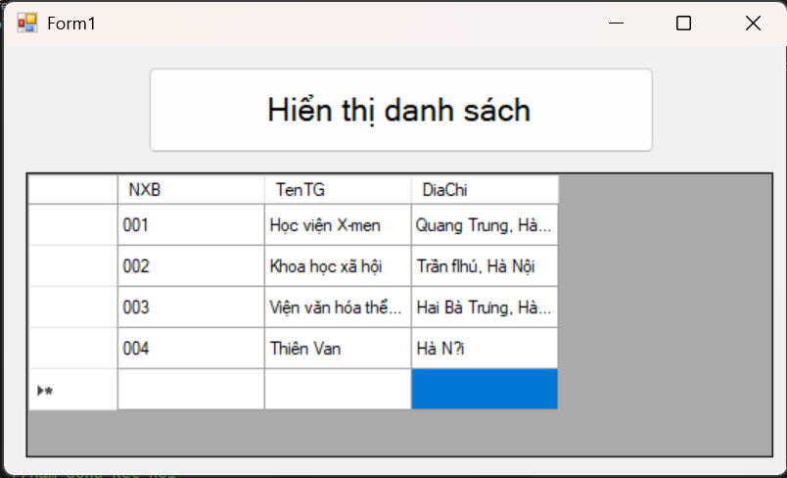

Thực hành 2: Thêm dữ liệu cho bảng Nhà xuất bản
namespace TranDuongYenNhi_1150080069_BTTuan11
{
public partial class Form2: Form
{
string strCon = @"Data Source=DESKTOP-DA5JMVJ\SQLEXPRESS;Initial Catalog=QuanLyBanSach;Integrated Security=True;Encrypt=True;TrustServerCertificate=True";

public Form2()
{
InitializeComponent();
}
// Doi tuong ket noi
SqlConnection sqlCon = null; SqlDataAdapter adapter = null; DataSet ds = null;

// Ham mo ket noi
private void MoKetoi()
{
if (sqlCon == null)
{
sqlCon = new SqlConnection(strCon);
}

if (sqlCon.State == ConnectionState.Closed)
{
sqlCon.Open();
}
}

//Ham dong ket noi
private void DongKetoi()
{
if (sqlCon != null && sqlCon.State == ConnectionState.Open)
{
sqlCon.Close();
}
}

//Ham xoa du lieu cua cac control
private void
XoaDuLieuForm()
{
txtMaNXB.Text = txtTenNXB.Text = txtDiaChi.Text = "";

}

//Ham hien thi du lieu tren datagridview
private void HienThiDuLieu()
{
MoKetoi();
string query = "select * from NhaXuatBan";

adapter = new SqlDataAdapter(query, sqlCon); SqlCommandBuilder builder = new SqlCommandBuilder(adapter); ds = new DataSet();
adapter.Fill(ds, "tblNhaXuatBan"); dgvDanhSach.DataSource = ds.Tables["tblNhaXuatBan"];
}
private void Form2_Load(object sender, EventArgs e)
{
HienThiDuLieu();
XoaDuLieuForm();
}

private void btnThemDL_Click(object sender, EventArgs e)
{
DataRow row = ds.Tables["tblNhaXuatBan"].NewRow(); row["NXB"] = txtMaNXB.Text.Trim();
row["TenNXB"] = txtTenNXB.Text.Trim(); row["DiaChi"] = txtDiaChi.Text.Trim();

ds.Tables["tblNhaXuatBan"].Rows.Add(row);

int kq = adapter.Update(ds.Tables["tblNhaXuatBan"]); if (kq > 0)
{
MessageBox.Show("Thêm dữ liệu thành công!");HienThiDuLieu();
}
else
{
MessageBox.Show("Thêm dữ liệu không thành công!");
}

}
}
}

Kết quả:
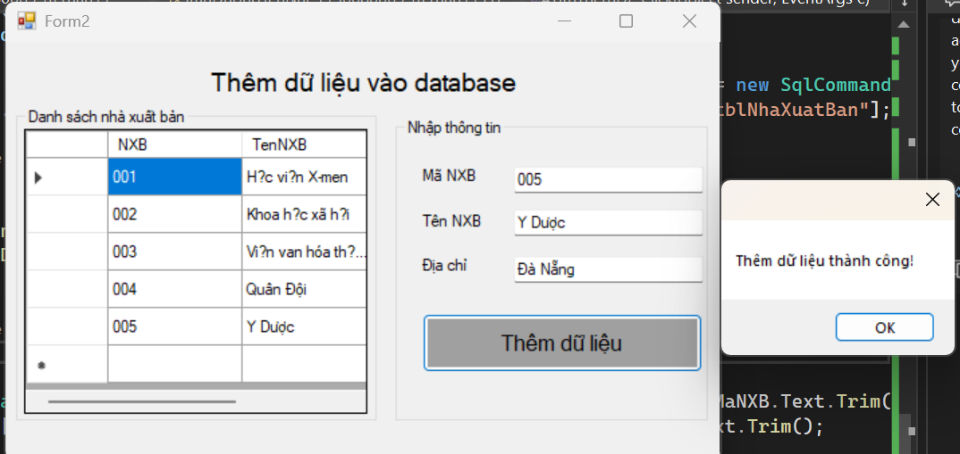

Thực hành 3: Cập nhật dữ liệu cho bảng Nhà xuất bản
namespace TranDuongYenNhi_1150080069_BTTuan11
{
public partial class Form3: Form
{
string strCon = @"Data Source=DESKTOP-DA5JMVJ\SQLEXPRESS;Initial Catalog=QuanLyBanSach;Integrated Security=True;Encrypt=True;TrustServerCertificate=True";

public Form3()
{
InitializeComponent();
}
// Doi tuong ket noi
SqlConnection sqlCon = null; SqlDataAdapter adapter = null; DataSet ds = null;

// Ham mo ket noi
private void MoKetoi()
{
if (sqlCon == null)
{
sqlCon = new SqlConnection(strCon);
}

if (sqlCon.State == ConnectionState.Closed)
{
sqlCon.Open();
}
}

//Ham dong ket noi
private void DongKetoi()
{
if (sqlCon != null && sqlCon.State == ConnectionState.Open)
{
sqlCon.Close();
}
}
//Ham xoa du lieu cua cac control
private void XoaDuLieuForm()
{
txtMaNXB.Text = txtTenNXB.Text = txtDiaChi.Text = "";
}

//Ham hien thi du lieu tren datagridview
private void HienThiDuLieu()
{
MoKetoi();

string query = "select * from NhaXuatBan";

adapter = new SqlDataAdapter(query, sqlCon); SqlCommandBuilder builder = new SqlCommandBuilder(adapter); ds = new DataSet();
adapter.Fill(ds, "tblNhaXuatBan"); dgvDanhSach.DataSource = ds.Tables["tblNhaXuatBan"];
}
private void Form3_Load_1(object sender, EventArgs e)
{
HienThiDuLieu(); XoaDuLieuForm();
}

int vt = -1;

private void dgvDanhSach_CellContentClick(object sender, DataGridViewCellEventArgs e)
{
vt = e.RowIndex;
if (vt == -1) return;
DataRow row = ds.Tables["tblNhaXuatBan"].Rows[vt]; txtMaNXB.Text = row["NXB"].ToString().Trim(); txtTenNXB.Text = row["TenNXB"].ToString().Trim(); txtDiaChi.Text = row["DiaChi"].ToString().Trim();
}

private void btnChinhSuaThongTin_Click(object sender, EventArgs e)
{
if (vt == -1)
{
MessageBox.Show("Bạn chưa chọn dữ liệu để chỉnh sửa!"); return;
}

DataRow row = ds.Tables["tblNhaXuatBan"].Rows[vt]; row.BeginEdit();
row["NXB"] = txtMaNXB.Text.Trim(); row["TenNXB"] = txtTenNXB.Text.Trim(); row["DiaChi"] = txtDiaChi.Text.Trim(); row.EndEdit();

int kq = adapter.Update(ds.Tables["tblNhaXuatBan"]); if (kq > 0)
{
MessageBox.Show("Chỉnh sửa dữ liệu thành công!"); HienThiDuLieu();
XoaDuLieuForm();
}
else
{
MessageBox.Show("Chỉnh sửa dữ liệu không thành công!");
}
}

}
}

Kết quả:
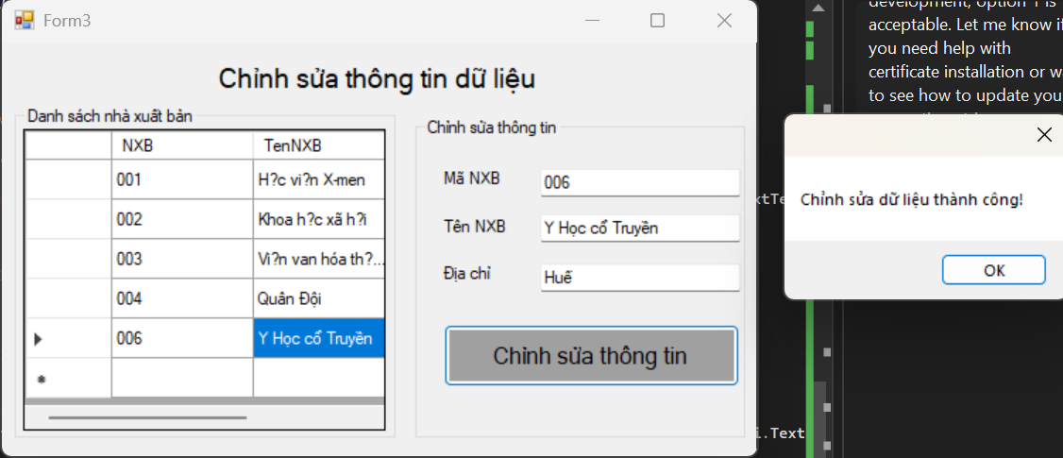

Thực hành 4: Xóa dữ liệu cho bảng Nhà xuất bản
namespace TranDuongYenNhi_1150080069_BTTuan11
{
public partial class Form4 : Form
{
string strCon = @"Data Source=DESKTOP-DA5JMVJ\SQLEXPRESS;Initial Catalog=QuanLyBanSach;Integrated Security=True;Encrypt=True;TrustServerCertificate=True";

public Form4()
{
InitializeComponent();
}

// Doi tuong ket noi
SqlConnection sqlCon = null; SqlDataAdapter adapter = null; DataSet ds = null;

// Ham mo ket noi
private void MoKetoi()
{
if (sqlCon == null)
{
sqlCon = new SqlConnection(strCon);
}

if (sqlCon.State == ConnectionState.Closed)
{
sqlCon.Open();
}
}

//Ham dong ket noi
private void DongKetoi()
{
if (sqlCon != null && sqlCon.State == ConnectionState.Open)
{
sqlCon.Close();
}
}
private void HienThiDuLieu()
{
MoKetoi();

string query = "select * from NhaXuatBan";

adapter = new SqlDataAdapter(query, sqlCon); SqlCommandBuilder builder = new SqlCommandBuilder(adapter); ds = new DataSet();
adapter.Fill(ds, "tblNhaXuatBan"); dgvDanhSach.DataSource = ds.Tables["tblNhaXuatBan"];
}

private void Form4_Load(object sender, EventArgs e)
{
HienThiDuLieu();
}
int vt = -1;

private void dgvDanhSach_CellContentClick(object sender, DataGridViewCellEventArgs e)
{
vt = e.RowIndex;
}

private void btnXoaDuLieu_Click(object sender, EventArgs e)
{
if (vt == -1)
{
MessageBox.Show("Bạn chưa chọn dữ liệu để xóa!"); return;
}

DialogResult result = MessageBox.Show("Bạn có thực sự muốn xóa hay không?", "Cảnh báo", MessageBoxButtons.YesNo, MessageBoxIcon.Warning);
if (result == DialogResult.Yes)
{
XoaDuLieu(); HienThiDuLieu();
}
}

// Ham xoa du lieu
private void XoaDuLieu()
{
DataRow row = ds.Tables["tblNhaXuatBan"].Rows[vt];
row.Delete();
int kq = adapter.Update(ds.Tables["tblNhaXuatBan"]);
if (kq > 0)
{
MessageBox.Show("Xóa dữ liệu thành công!");
}
else
{
MessageBox.Show("Xóa dữ liệu không thành công!");
}
}
}
}

Kết quả:
